# WANem教學文件

WANem是一個網路模擬器，可以用來模擬各種網路狀況，它的作業系統是KNOPPIX。我所使用的WANem版本是2.3版，此版本所內建的Linux kernel版本是2.6.24.4。

官網：<http://wanem.sourceforge.net/>

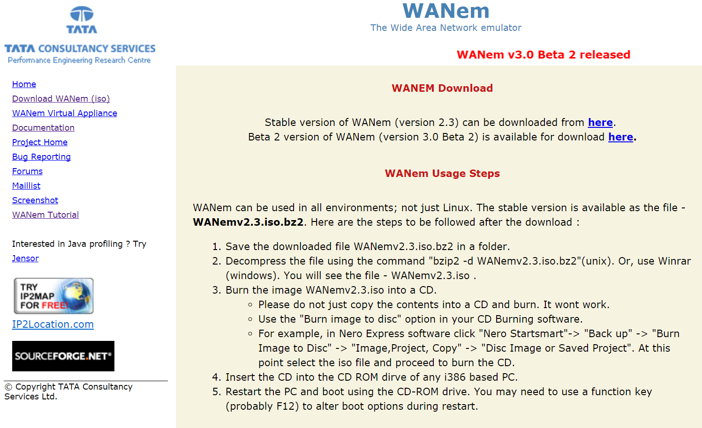

將官網所提供的iso檔下載回來，燒成光碟，就可以直接執行，我是執行在VMware上。

系統執行後，輸入help，可以看到有哪些指令可以用，如果要看目前網路狀態可以輸入status，如果要重新設定網路則是使用reset，如果要恢復wanem的初始設定則是使reset 指令。

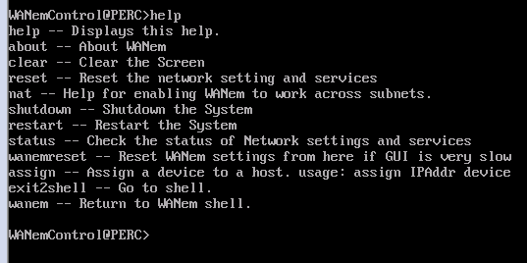

WANem剛執行時，需要先設定網路：

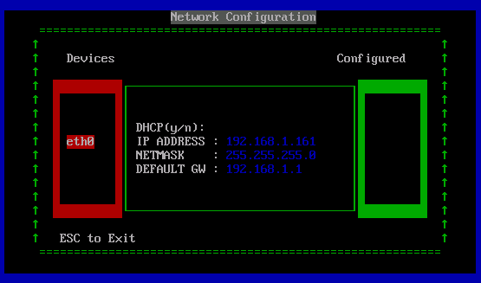

設定完後，以後只要輸入網址：<http://IP/WANem/>，便可以進入WANem的網頁做設定，需要注意的是，網址後面的WANem，大小寫不能打錯，如果打錯是進不去的。

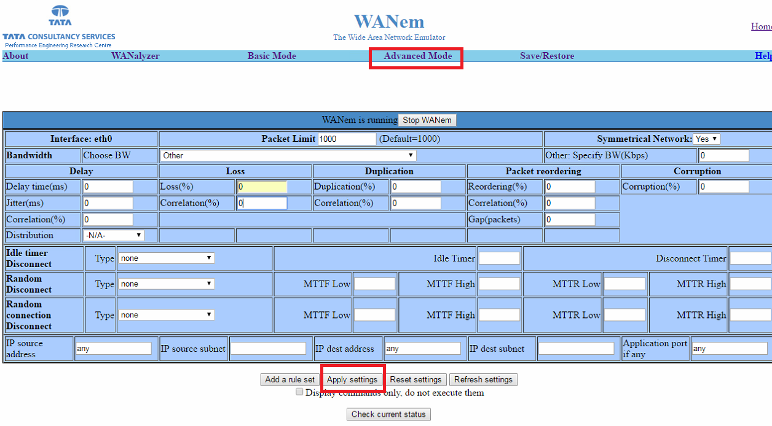

進入網頁以後，選擇Advanced Mode，便可以做各種設定，設定完後點選下面的Apply settings按鈕就可以了。

示意圖：

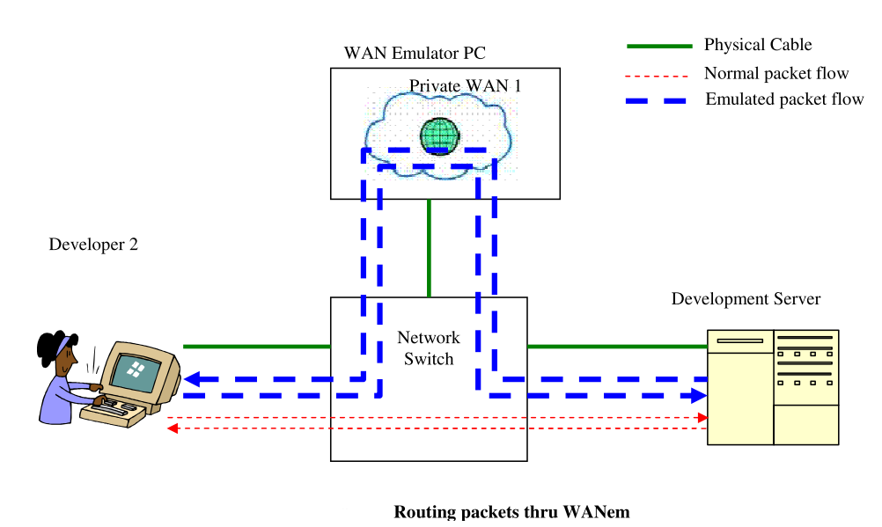

假設Developer2在192.168.101.136(MN-CSE)，伺服器在192.168.101.134(IN-CSE)，而執行WANem的模擬器主機在192.168.101.132(host-only)，中間透過交換器連線，只要在Developer2的主機加上"sudo route add 192.168.101.134 gw 192.168.101.132 dev ens32"這個規則到路由表裡面，如此Developer2的封包要發送給伺服器時，就會先經過WANem，如此就可以透過WANem來控制封包，進而達到模擬的效果，但是這樣只有單向的效果而已，如果達成雙向的效果，則伺服器那邊也要做設定，當伺服器要送封包給Developer2時，先經過WANem：sudo route add 192.168.101.136 gw 192.168.101.132 dev ens38。